Die Griechischen Götter bei Ellenikagram

Gestalte in einer Gruppenarbeit ein Social-Media-Profil zu einer griechischen Gottheit in Form einer PowerPoint Präsentation.
- Diskutiert über einen passenden Profilnamen für eure griechische Gottheit.
- Entwerft ein Profilbild.
- Formuliert eine Profilbeschreibung mit Informationen zu eurer Gottheit und ergänzt diese mit passenden Emojis.
- Verfasst mindestens drei Posts auf Grundlage antiker Mythen, die mit entsprechender Beschreibung und passenden # versehen werden.

Beispiel: Profilname, Profilbild, Profilbeschreibung
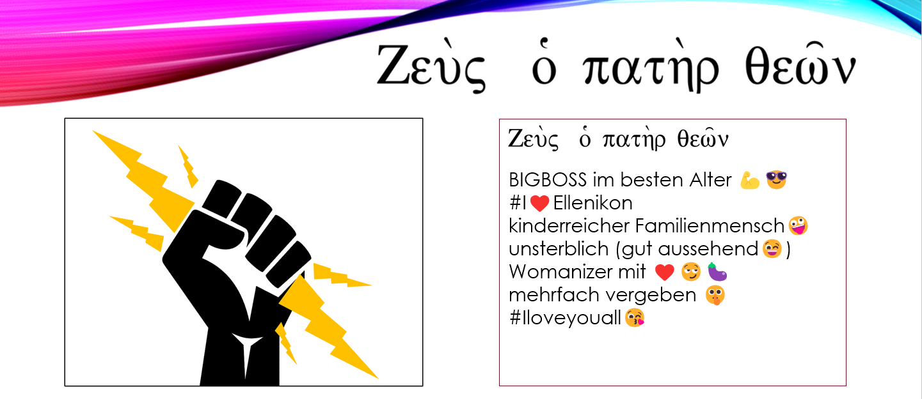

Beispiel: Post mit Beschreibung und #

